

**Об утверждении регламентов государственных услуг**

***Утративший силу***

Постановление акимата Костанайской области от 18 августа 2014 года № 402. Зарегистрировано Департаментом юстиции Костанайской области 10 сентября 2014 года № 5073. Утратило силу постановлением акимата Костанайской области от 16 ноября 2015 года № 482

      Сноска. Утратило силу постановлением акимата Костанайской области от 16.11.2015 № 482 (вводится в действие со дня его подписания).

      В соответствии с Законом Республики Казахстан от 23 января 2001 года "О местном государственном управлении и самоуправлении в Республике Казахстан", пунктом 3 статьи 16 Закона Республики Казахстан от 15 апреля 2013 года "О государственных услугах" акимат Костанайской области **ПОСТАНОВЛЯЕТ:**  
      1. Утвердить прилагаемые регламенты государственных услуг:  
      1) регламент государственной услуги "Прием документов и зачисление детей в дошкольные организации образования";  
      2) регламент государственной услуги "Прием документов и зачисление в организации образования, независимо от ведомственной подчиненности, для обучения по общеобразовательным программам начального, основного среднего, общего среднего образования";  
      3) регламент государственной услуги "Прием документов для организации индивидуального бесплатного обучения на дому детей, которые по состоянию здоровья в течение длительного времени не могут посещать организации начального, основного среднего, общего среднего образования";  
      4) регламент государственной услуги "Прием документов и зачисление в специальные организации образования детей с ограниченными возможностями для обучения по специальным общеобразовательным учебным программам";  
      5) регламент государственной услуги "Прием документов и зачисление в организации дополнительного образования для детей по предоставлению им дополнительного образования";  
      6) регламент государственной услуги "Прием документов и выдача направлений на предоставление отдыха детям из малообеспеченных семей в загородных и пришкольных лагерях".  
      2. Настоящее постановление вводится в действие по истечении десяти календарных дней после дня его первого официального опубликования.

*Аким области                               Н. Садуакасов*

Утвержден            
постановлением акимата     
от 18 августа 2014 года    
№ 402

**Регламент государственной услуги "Прием документов и зачисление детей в дошкольные организации образования"**

**1. Общие положения**

      1. Государственная услуга "Прием документов и зачисление детей в дошкольные организации образования" (далее – государственная услуга) оказывается дошкольными организациями всех типов и видов (далее – услугодатель).  
      Прием заявлений и выдача результатов оказания государственной услуги осуществляется через канцелярию услугодателя.  
      2. Форма оказания государственной услуги: бумажная.  
      3. Результат оказания государственной услуги: зачисление ребенка в дошкольную организацию на основании заявления одного из родителей или законного представителя.  
      Форма предоставления результата оказания государственной услуги: бумажная.

**2. Описание порядка действий структурных подразделений (работников) услугодателя в процессе оказания государственной услуги**

      4. Основанием для начала процедуры (действия) по оказанию государственной услуги является принятие заявления в произвольной форме и документов, указанных в пункте 9 Стандарта государственной услуги "Прием документов и зачисление детей в дошкольные организации образования", утвержденного постановлением Правительства Республики Казахстан от 9 июня 2014 года № 633 "Об утверждении стандартов государственных услуг в сфере дошкольного и среднего образования" (далее - пакет документов).  
      5. Содержание каждой процедуры (действия), входящей в состав процесса оказания государственной услуги, длительность его выполнения:  
      1) канцелярия услугодателя осуществляет прием и регистрацию пакета документов, не более 15 минут.  
      Результат процедуры – регистрация заявления услугополучателя;  
      2) руководитель услугодателя определяет ответственного исполнителя услугодателя, налагает соответствующую визу и передает пакет документов ответственному исполнителю услугодателя для исполнения, не более 2 минут.  
      Результат процедуры - виза руководителя услугодателя;  
      3) ответственный исполнитель услугодателя изучает пакет документов, подготавливает проект результата оказания государственной услуги и передает руководителю услугодателя для принятия решения, не более 5 минут.  
      Результат процедуры – проект результата оказания государственной услуги;  
      4) руководитель услугодателя подписывает проект результата оказания государственной услуги и передает в канцелярию услугодателя, не более 3 минут.  
      Результат процедуры - подписанный результат оказания государственной услуги;  
      5) канцелярия услугодателя выдает результат оказания государственной услуги, не более 5 минут.  
      Результат процедуры – выдача результата оказания государственной услуги услугополучателю.

**3. Описание порядка взаимодействия структурных подразделений (работников) в процессе оказания государственной услуги**

      6. Перечень структурных подразделений, (работников) услугодателя, которые участвуют в процессе оказания государственной услуги:  
      1) канцелярия услугодателя;  
      2) руководитель услугодателя;  
      3) ответственный исполнитель услугодателя.  
      7. Описание последовательности процедур (действий) между структурными подразделениями (работниками) с указанием длительности каждой процедуры (действия):  
      1) канцелярия услугодателя принимает и регистрирует пакет документов, передает руководителю услугодателя, не более 15 минут.  
      2) руководитель услугодателя определяет ответственного исполнителя услугодателя, налагает соответствующую визу и передает пакет документов ответственному исполнителю услугодателя для исполнения, не более 2 минут.  
      3) ответственный исполнитель услугодателя изучает пакет документов, подготавливает проект результата оказания государственной услуги и передает руководителю услугодателя для принятия решения, не более 5 минут.  
      4) руководитель услугодателя подписывает проект результата оказания государственной услуги и передает в канцелярию услугодателя, не более 3 минут.  
      5) канцелярия услугодателя выдает результат оказания государственной услуги услугополучателю, не более 5 минут.  
      Блок-схема прохождения каждого действия (процедуры) с указанием длительности каждой процедуры (действия) указана в приложении 1 к Регламенту.  
      8. Справочник бизнес-процессов оказания государственной услуги указан в приложении 2 к Регламенту.

**4. Описание порядка взаимодействия с центром обслуживания населения и (или) иными услугодателями, а также порядка использования информационных систем в процессе оказания государственной услуги**

      9. Государственная услуга через республиканское государственное учреждение на праве хозяйственного ведения "Центр обслуживания населения" по Костанайской области и веб-портал "электронного правительства" не оказывается.

Приложение 1    
к Регламенту государственной услуги    
"Прием документов и зачисление детей    
в дошкольные организации образования"

**Блок-схема, прохождения каждого действия (процедуры) с указанием длительности каждой процедуры (действия)**

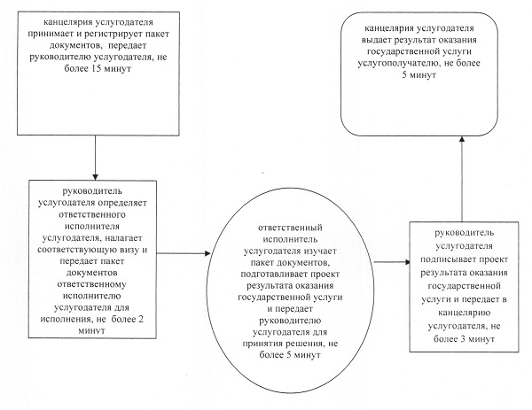

Приложение 2    
к Регламенту государственной услуги    
"Прием документов и зачисление детей    
в дошкольные организации образования"

**Справочник бизнес-процессов оказания государственной услуги "Прием документов и зачисление детей в дошкольные организации образования"**

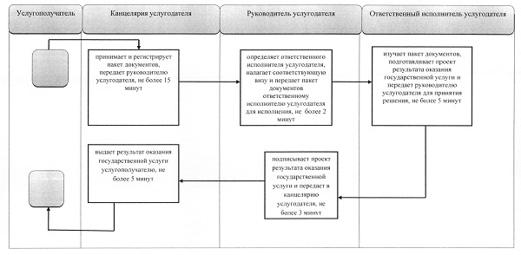

**Условные обозначения:**

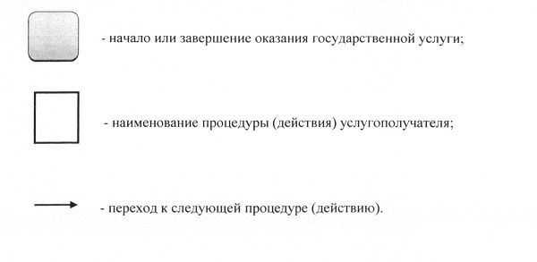

Утвержден           
постановлением акимата    
от 18 августа 2014 года    
№ 402

**Регламент государственной услуги "Прием документов и зачисление в организации образования, независимо от ведомственной подчиненности, для обучения по общеобразовательным программам начального, основного среднего, общего среднего образования"**

**1. Общие положения**

      1. Государственная услуга "Прием документов и зачисление в организации образования, независимо от ведомственной подчиненности, для обучения по общеобразовательным программам начального, основного среднего, общего среднего образования" (далее – государственная услуга) оказывается организациями начального, основного среднего, общего среднего образования Республики Казахстан (далее – услугодатель).  
      Прием и выдача результатов оказания государственной услуги осуществляется:  
      1) канцелярией услугодателя;  
      2) через веб-портал "электронного правительства": www.edu.gov.kz (далее – портал).  
      2. Форма оказания государственной услуги: электронная/бумажная.  
      3. Результат оказания государственной услуги – приказ о зачислении в организацию начального, основного среднего, общего среднего образования.  
      При обращении к услугодателю результат оказания государственной услуги оформляется на бумажном носителе.  
      При обращении через портал в "личный кабинет" услугополучателя приходит уведомление о зачислении в организацию образования в форме электронного документа, подписанного электронной цифровой подписью (далее – ЭЦП) уполномоченного лица услугодателя.  
      Форма предоставления государственной услуги: электронная/бумажная.

**2. Описание порядка действий структурных подразделений (работников) услугодателя в процессе оказания государственной услуги**

      4. Основанием для начала процедуры (действия) по оказанию государственной услуги является принятие заявления от законных представителей услугополучателя в произвольной форме с указанием фактического места жительства и документов, указанных в пункте 9 Стандарта государственной услуги "Прием документов и зачисление в организации образования, независимо от ведомственной подчиненности, для обучения по общеобразовательным программам начального, основного среднего, общего среднего образования", утвержденного постановлением Правительства Республики Казахстан от 9 июня 2014 года № 633 "Об утверждении стандартов государственных услуг в сфере дошкольного и среднего образования" (далее - Стандарт) (далее - пакет документов), либо электронный запрос.  
      5. Содержание каждой процедуры (действия), входящей в состав процесса оказания государственной услуги, длительность его выполнения:  
      1) канцелярия услугодателя принимает пакет документов и регистрирует заявление, не более 15 минут.  
      Результат процедуры – выдача расписки о приеме документов услугополучателю;  
      2) руководитель услугодателя определяет ответственного исполнителя услугодателя, налагает визу, не более 2 минут.  
      Результат процедуры - виза руководителя услугодателя;  
      3) ответственный исполнитель услугодателя изучает пакет документов, подготавливает проект результата оказания государственной услуги, не более 5 минут.  
      Результат процедуры – проект результата оказания государственной услуги;  
      4) руководитель услугодателя подписывает проект результата оказания государственной услуги, не более 2 минут.  
      Результат процедуры - подписанный результат оказания государственной услуги;  
      5) канцелярия услугодателя выдает результат оказания государственной услуги услугополучателю, не более 6 минут.  
      Результат процедуры – выдача результата оказания государственной услуги услугополучателю.

**3. Описание порядка взаимодействия структурных подразделений (работников) в процессе оказания государственной услуги**

      6. Перечень структурных подразделений, (работников) услугодателя, которые участвуют в процессе оказания государственной услуги:  
      1) канцелярия услугодателя;  
      2) руководитель услугодателя;  
      3) ответственный исполнитель услугодателя.  
      7. Описание последовательности процедур (действий) между структурными подразделениями (работниками) с указанием длительности каждой процедуры (действия):  
      1) канцелярия услугодателя принимает пакет документов, регистрирует заявление и выдает расписку услугополучателю, подтверждающую прием пакета документов, передает руководителю услугодателя, не более 15 минут;  
      2) руководитель услугодателя определяет ответственного исполнителя услугодателя, налагает соответствующую визу и передает пакет документов ответственному исполнителю услугодателя для исполнения, не более 2 минут;  
      3) ответственный исполнитель услугодателя изучает пакет документов, подготавливает проект результата оказания государственной услуги и передает руководителю услугодателя для принятия решения, не более 5 минут;  
      4) руководитель услугодателя подписывает проект результата оказания государственной услуги и передает его в канцелярию услугодателя, не более 2 минут.  
      5) канцелярия услугодателя выдает результат оказания государственной услуги услугополучателю, не более 6 минут.  
      Блок-схема прохождения каждого действия (процедуры) с указанием длительности каждой процедуры (действия) указана в приложении 1 к Регламенту.

**4. Описание порядка взаимодействия с центром обслуживания населения и (или) иными услугодателями, а также порядка использования информационных систем в процессе оказания государственной услуги**

      8. Описание порядка обращения и последовательности процедур (действий) услугополучателя и услугодателя при оказании государственной услуги через портал.  
      1) услугополучатель осуществляет регистрацию (авторизацию) на портале посредством ЭЦП услугополучателя;  
      2) выбор услугополучателем электронной государственной услуги, заполнение полей электронного запроса и прикрепление пакета документов;  
      3) удостоверение электронного запроса для оказания электронной государственной услуги посредством ЭЦП услугополучателя;  
      4) обработка (проверка, регистрация) электронного запроса услугодателем;  
      5) получение услугополучателем уведомления о статусе электронного запроса и сроке оказания государственной услуги в истории получения государственных услуг "личного кабинета" услугополучателя;  
      6) направление услугодателем в "личный кабинет" услугополучателя результата оказания государственной услуги в форме электронного документа, подписанного ЭЦП.  
      7) получение услугополучателем результата государственной услуги в истории получения государственных услуг "личного кабинета" услугополучателя.  
      Диаграмма функционального взаимодействия информационных систем, задействованных в оказании государственной услуги через портал указана в приложении 2 к Регламенту.  
      9. Справочник бизнес-процессов оказания государственной услуги указан в приложении 3 к Регламенту.

Приложение 1    
к Регламенту государственной услуги    
"Прием документов и зачисление в    
организации образования, независимо    
от ведомственной подчиненности, для    
обучения по общеобразовательным    
программам начального, основного    
среднего, общего среднего образования"

**Блок-схема прохождения каждого действия (процедуры) с указанием длительности каждой процедуры (действия)**

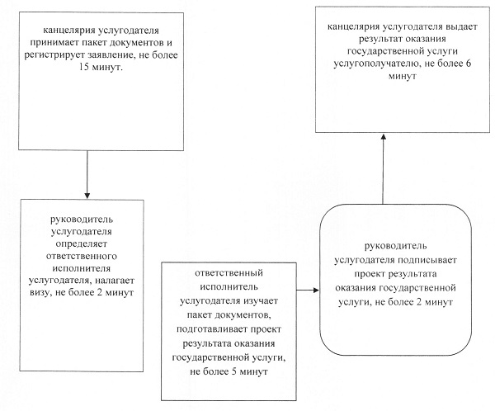

Приложение 2    
к Регламенту государственной услуги    
"Прием документов и зачисление в    
организации образования, независимо    
от ведомственной подчиненности, для    
обучения по общеобразовательным    
программам начального, основного    
среднего, общего среднего образования"

**Диаграмма функционального взаимодействия информационных систем, задействованных в оказании государственной услуги через портал**

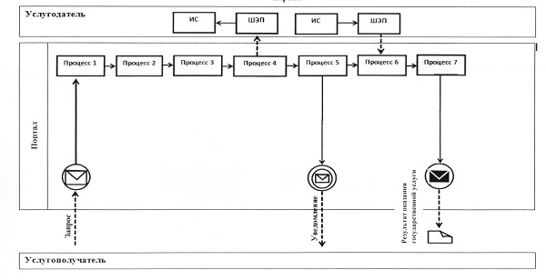

**Условные обозначения и сокращения:**

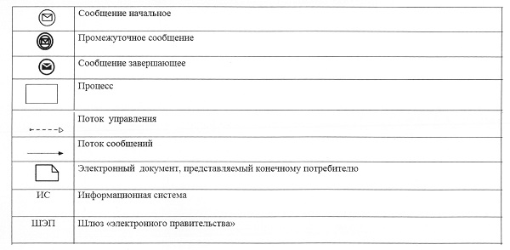

Приложение 3    
к Регламенту государственной услуги    
"Прием документов и зачисление в    
организации образования, независимо    
от ведомственной подчиненности, для    
обучения по общеобразовательным    
программам начального, основного    
среднего, общего среднего образования"

**Справочник бизнес-процессов оказания государственной услуги "Прием документов и зачисление в организации образования, независимо от ведомственной подчиненности, для обучения по общеобразовательным программам начального, основного среднего, общего среднего образования"**

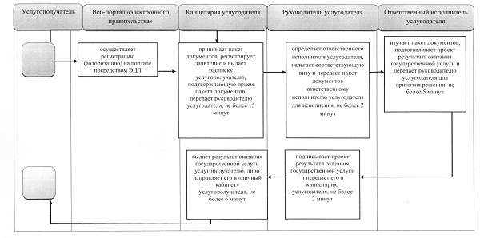

**Условные обозначения:**

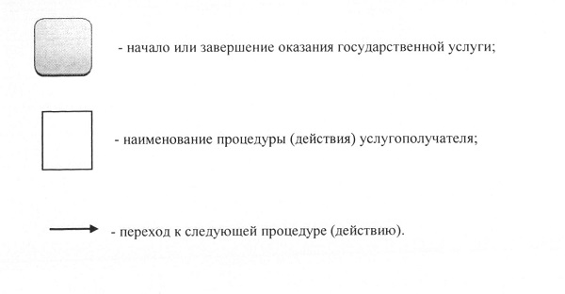

Утвержден           
постановлением акимата    
от 18 августа 2014 года    
№ 402

**Регламент государственной услуги "Прием документов для организации индивидуального бесплатного обучения на дому детей, которые по состоянию здоровья в течение длительного времени не могут посещать организации начального, основного среднего, общего среднего образования"**

**1. Общие положения**

      1. Государственная услуга "Прием документов для организации индивидуального бесплатного обучения на дому детей, которые по состоянию здоровья в течение длительного времени не могут посещать организации начального, основного среднего, общего среднего образования" (далее – государственная услуга) оказывается организациями начального, основного среднего, общего среднего образования (далее – услугодатель).  
      Прием и выдача результатов оказания государственной услуги осуществляется через канцелярию услугодателя.  
      2. Форма оказания государственной услуги: бумажная.  
      3. Результат оказания государственной услуги: расписка о приеме документов в произвольной форме.  
      Форма предоставления результата оказания государственной услуги: бумажная.

**2. Описание порядка действий структурных подразделений (работников) услугодателя в процессе оказания государственной услуги**

      4. Основанием для начала процедуры (действия) по оказанию государственной услуги является принятие заявления в произвольной форме и документов, указанных в пункте 9 Стандарта государственной услуги "Прием документов для организации индивидуального бесплатного обучения на дому детей, которые по состоянию здоровья в течение длительного времени не могут посещать организации начального, основного среднего, общего среднего образования", утвержденного постановлением Правительства Республики Казахстан от 9 июня 2014 года № 633 "Об утверждении стандартов государственных услуг в сфере дошкольного и среднего образования" (далее - пакет документов).  
      5. Содержание каждой процедуры (действия), входящей в состав процесса оказания государственной услуги, длительность его выполнения:  
      1) сотрудник канцелярии услугодателя принимает и регистрирует пакет документов, не более 15 минут.  
      Результат процедуры – регистрация заявления услугополучателя;  
      2) руководитель услугодателя определяет ответственного исполнителя услугодателя, налагает соответствующую визу и передает пакет документов ответственному исполнителю услугодателя для исполнения, не более 2 минут.  
      Результат процедуры - виза руководителя услугодателя;  
      3) ответственный исполнитель услугодателя изучает пакет документов, подготавливает проект результата оказания государственной услуги, не более 5 минут.  
      Результат процедуры – проект результата оказания государственной услуги;  
      4) руководитель услугодателя подписывает проект результата оказания государственной услуги, не более 3 минут.  
      Результат процедуры - подписанный результат оказания государственной услуги;  
      5) сотрудник канцелярии услугодателя выдает результат оказания государственной услуги услугополучателю, не более 5 минут.  
      Результат процедуры – выдача результата оказания государственной услуги.

**3. Описание порядка взаимодействия структурных подразделений (работников) в процессе оказания государственной услуги**

      6. Перечень структурных подразделений, (работников) услугодателя, которые участвуют в процессе оказания государственной услуги:  
      1) сотрудник канцелярии услугодателя;  
      2) руководитель услугодателя;  
      3) ответственный исполнитель услугодателя.  
      7. Описание последовательности процедур (действий) между структурными подразделениями (работниками) с указанием длительности каждой процедуры (действия):  
      1) сотрудник канцелярии услугодателя принимает и регистрирует пакет документов, передает руководителю услугодателя, не более 15 минут.  
      2) руководитель услугодателя определяет ответственного исполнителя услугодателя, налагает соответствующую визу и передает пакет документов ответственному исполнителю услугодателя для исполнения, не более 2 минут.  
      3) ответственный исполнитель услугодателя изучает пакет документов, подготавливает проект результата оказания государственной услуги и передает руководителю услугодателя для принятия решения, не более 5 минут.  
      4) руководитель услугодателя подписывает результат оказания государственной услуги и передает его сотруднику канцелярии услугодателя, не более 3 минут.  
      5) сотрудник канцелярии услугодателя выдает результат оказания государственной услуги услугополучателю, не более 5 минут.  
      Блок-схема прохождения каждого действия (процедуры) с указанием длительности каждой процедуры (действия) указана в приложении 1 к Регламенту.  
      8. Справочник бизнес-процессов оказания государственной услуги указан в приложении 2 к Регламенту.

**4. Описание порядка взаимодействия с центром обслуживания населения и (или) иными услугодателями, а также порядка использования информационных систем в процессе оказания государственной услуги**

      9. Государственная услуга через республиканское государственное учреждение на праве хозяйственного ведения "Центр обслуживания населения" по Костанайской области и веб-портал "электронного правительства" не оказывается.

Приложение 1    
к Регламенту государственной услуги    
"Прием документов для организации    
индивидуального бесплатного обучения    
на дому детей, которые по состоянию    
здоровья в течение длительного времени    
не могут посещать организации    
начального, основного среднего,    
общего среднего образования"

**Блок-схема, прохождения каждого действия (процедуры) с указанием длительности каждой процедуры (действия)**

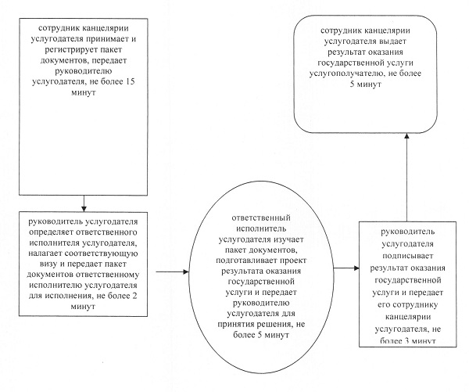

Приложение 2    
к Регламенту государственной услуги    
"Прием документов для организации    
индивидуального бесплатного обучения    
на дому детей, которые по состоянию    
здоровья в течение длительного времени    
не могут посещать организации    
начального, основного среднего,    
общего среднего образования"

**Справочник бизнес-процессов оказания государственной услуги "Прием документов для организации индивидуального бесплатного обучения на дому детей, которые по состоянию здоровья в течение длительного времени не могут посещать организации начального, основного среднего, общего среднего образования"**

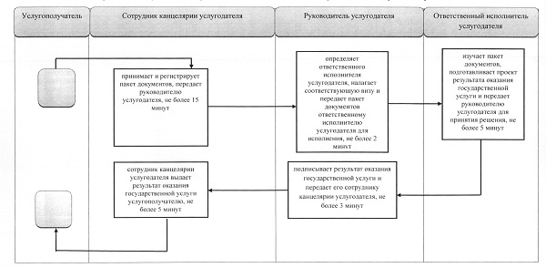

**Условные обозначения:**

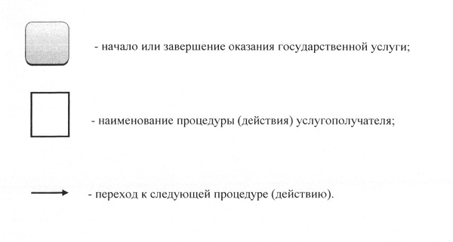

Утвержден           
постановлением акимата    
от 18 августа 2014 года    
№ 402

**Регламент государственной услуги "Прием документов и зачисление в специальные организации образования детей с ограниченными возможностями для обучения по специальным общеобразовательным учебным программам"**

**1. Общие положения**

      1. Государственная услуга "Прием документов и зачисление в специальные организации образования детей с ограниченными возможностями для обучения по специальным общеобразовательным учебным программам" (далее – государственная услуга) оказывается специальными организациями образования, организациями начального, основного среднего, общего среднего образования (далее – услугодатель).  
      Прием заявлений и выдача результатов оказания государственной услуги осуществляется канцелярией услугодателя.  
      2. Форма оказания государственной услуги: бумажная.  
      3. Результат оказания государственной услуги - приказ о зачислении в специальную организацию или организацию начального, основного среднего, общего среднего образования.  
      Форма предоставления результата оказания государственной услуги: бумажная.

**2. Описание порядка действий структурных подразделений (работников) услугодателя в процессе оказания государственной услуги**

      4. Основанием для начала процедуры (действия) по оказанию государственной услуги является принятие заявления родителя (законного представителя) услугополучателя в произвольной форме и документов, указанных в пункте 9 Стандарта государственной услуги "Прием документов и зачисление в специальные организации образования детей с ограниченными возможностями для обучения по специальным общеобразовательным учебным программам", утвержденного постановлением Правительства Республики Казахстан от 9 июня 2014 года № 633 "Об утверждении стандартов государственных услуг в сфере дошкольного и среднего образования" (далее – пакет документов).  
      5. Содержание каждой процедуры (действия), входящей в состав процесса оказания государственной услуги, длительность его выполнения:  
      1) канцелярия услугодателя принимает и регистрирует пакет документов, передает его руководителю услугодателя, не более 15 минут.  
      Результат процедуры – регистрация заявления услугополучателя;  
      2) руководитель услугодателя определяет ответственного исполнителя услугодателя, налагает соответствующую визу и передает пакет документов ответственному исполнителю услугодателя для исполнения, не более 2 минут.  
      Результат процедуры - виза руководителя услугодателя;  
      3) ответственный исполнитель услугодателя изучает пакет документов, подготавливает проект результата оказания государственной услуги и передает руководителю услугодателя для принятия решения, не более 5 минут.  
      Результат процедуры – проект результата оказания государственной услуги;  
      4) руководитель услугодателя подписывает результат оказания государственной услуги и передает в канцелярию услугодателя, не более 3 минут.  
      Результат процедуры - подписанный результат оказания государственной услуги;  
      5) канцелярия услугодателя выдает результат оказания государственной услуги, не более 5 минут.  
      Результат процедуры – выдача результата оказания государственной услуги услугополучателю.

**5. Описание порядка взаимодействия структурных подразделений (работников) в процессе оказания государственной услуги**

      6. Перечень структурных подразделений, (работников) услугодателя, которые участвуют в процессе оказания государственной услуги:  
      1) канцелярия услугодателя;  
      2) руководитель услугодателя;  
      3) ответственный исполнитель услугодателя.  
      7. Описание последовательности процедур (действий) между структурными подразделениями (работниками) с указанием длительности каждой процедуры (действия):  
      1) канцелярия услугодателя принимает и регистрирует пакет документов и передает руководителю услугодателя, не более 15 минут.  
      2) руководитель услугодателя определяет ответственного исполнителя услугодателя, налагает соответствующую визу и передает пакет документов ответственному исполнителю услугодателя для исполнения, не более 2 минут.  
      3) ответственный исполнитель услугодателя изучает пакет документов, подготавливает проект результата оказания государственной услуги и передает руководителю услугодателя для принятия решения, не более 5 минут.  
      4) руководитель услугодателя подписывает результат оказания государственной услуги и передает его в канцелярию услугодателя, не более 3 минут.  
      5) канцелярия услугодателя выдает результат оказания государственной услуги, не более 5 минут.  
      Блок-схема прохождения каждого действия (процедуры) с указанием длительности каждой процедуры (действия) указана в приложении 1 к Регламенту.  
      Справочник бизнес-процессов оказания государственной услуги указан в приложении 2 к Регламенту.

**4. Описание порядка взаимодействия с центром обслуживания населения и (или) иными услугодателями, а также порядка использования информационных систем в процессе оказания государственной услуги**

      9. Государственная услуга через республиканское государственное учреждение на праве хозяйственного ведения "Центр обслуживания населения" по Костанайской области и веб-портал "электронного правительства" не оказывается.

Приложение 1    
к Регламенту государственной услуги    
"Прием документов и зачисление в    
специальные организации образования    
детей с ограниченными возможностями    
для обучения по специальным    
общеобразовательным учебным программам"

**Блок-схема прохождения каждого действия (процедуры) с указанием длительности каждой процедуры (действия)**

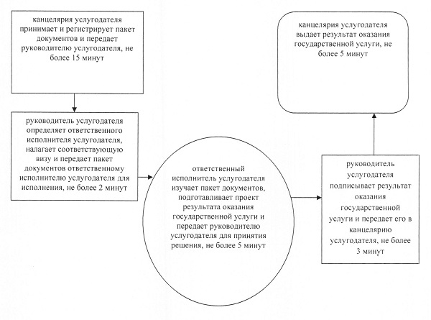

Приложение 2    
к Регламенту государственной услуги    
"Прием документов и зачисление в    
специальные организации образования    
детей с ограниченными возможностями    
для обучения по специальным    
общеобразовательным учебным программам"

**Справочник бизнес-процессов оказания государственной услуги "Прием документов и зачисление в специальные организации образования детей с ограниченными возможностями для обучения по специальным общеобразовательным учебным программам"**

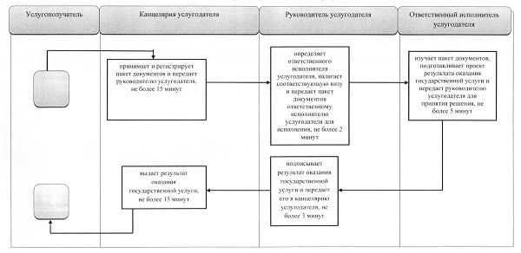

**Условные обозначения:**

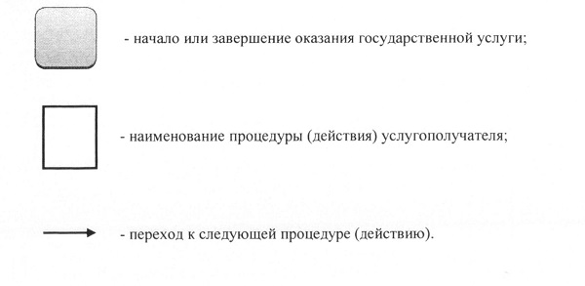

Утвержден           
постановлением акимата    
от 18 августа 2014 года    
№ 402

**Регламент государственной услуги "Прием документов и зачисление в организации дополнительного образования для детей по предоставлению им дополнительного образования"**

**1. Общие положения**

      1. Государственная услуга "Прием документов и зачисление в организации дополнительного образования для детей по предоставлению им дополнительного образования" (далее – государственная услуга) оказывается организациями дополнительного образования для детей, организациями общего среднего образования (далее – услугодатель).  
      Прием заявлений и выдача результатов оказания государственной услуги осуществляется через канцелярию услугодателя.  
      2. Форма оказания государственной услуги: бумажная.  
      3. Результат оказания государственной услуги - зачисление обучающихся в организацию дополнительного образования для детей по предоставлению им дополнительного образования, на основании заявления одного из родителей или законного представителя.  
      Форма предоставления результата оказания государственной услуги: бумажная.

**2. Описание порядка действий структурных подразделений (работников) услугодателя в процессе оказания государственной услуги**

      4. Основанием для начала процедуры (действия) по оказанию государственной услуги является принятие заявления от родителей (законных представителей) в произвольной форме и документов, указанных в пункте 9 Стандарта государственной услуги "Прием документов и зачисление в организации дополнительного образования для детей по предоставлению им дополнительного образования", утвержденного постановлением Правительства Республики Казахстан от 9 июня 2014 года № 633 "Об утверждении стандартов государственных услуг в сфере дошкольного и среднего образования", (далее - пакет документов).  
      5. Содержание каждой процедуры (действия), входящей в состав процесса оказания государственной услуги, длительность его выполнения:  
      1) канцелярия услугодателя принимает и регистрирует пакет документов, передает руководителю услугодателя, не более 15 минут.  
      Результат процедуры – регистрация заявления услугополучателя;  
      2) руководитель услугодателя определяет ответственного исполнителя услугодателя, налагает соответствующую визу и передает ответственному исполнителю услугодателя для исполнения, не более 2 минут.  
      Результат процедуры - виза руководителя услугодателя;  
      3) ответственный исполнитель услугодателя изучает пакет документов, подготавливает проект результата оказания государственной услуги и передает руководителю услугодателя для принятия решения, не более 5 минут.  
      Результат процедуры – проект результата оказания государственной услуги;  
      4) руководитель услугодателя подписывает проект результата оказания государственной услуги и передает его в канцелярию услугодателя, не более 3 минут.  
      Результат процедуры - подписанный результат оказания государственной услуги;  
      5) канцелярия услугодателя выдает результат оказания государственной услуги услугополучателю, не более 5 минут.  
      Результат процедуры – выдача результата оказания государственной услуги услугополучателю.

**3. Описание порядка взаимодействия структурных подразделений (работников) в процессе оказания государственной услуги**

      6. Перечень структурных подразделений, (работников) услугодателя, которые участвуют в процессе оказания государственной услуги:  
      1) канцелярия услугодателя;  
      2) руководитель услугодателя;  
      3) ответственный исполнитель услугодателя.  
      7. Описание последовательности процедур (действий) между структурными подразделениями (работниками) с указанием длительности каждой процедуры (действия):  
      1) канцелярия услугодателя принимает и регистрирует пакет документов, передает руководителю услугодателя, не более 15 минут.  
      2) руководитель услугодателя определяет ответственного исполнителя услугодателя, налагает соответствующую визу и передает пакет документов ответственному исполнителю услугодателя для исполнения, не более 2 минут.  
      3) ответственный исполнитель услугодателя изучает пакет документов, подготавливает проект результата оказания государственной услуги и передает руководителю услугодателя для принятия решения, не более 5 минут.  
      4) руководитель услугодателя подписывает проект результата оказания государственной услуги и передает его в канцелярию услугодателя, не более 3 минут.  
      5) канцелярия услугодателя выдает результат оказания государственной услуги услугополучателю, не более 5 минут.  
      Блок-схема прохождения каждого действия (процедуры) с указанием длительности каждой процедуры (действия) указана в приложении 1 к Регламенту.  
      Справочник бизнес-процессов оказания государственной услуги указан в приложении 2 к Регламенту.

**4. Описание порядка взаимодействия с центром обслуживания населения и (или) иными услугодателями, а также порядка использования информационных систем в процессе оказания государственной услуги**

      9. Государственная услуга через республиканское государственное учреждение на праве хозяйственного ведения "Центр обслуживания населения" по Костанайской области и веб-портал "электронного правительства" не оказывается.

Приложение 1    
к Регламенту государственной услуги    
"Прием документов и зачисление в    
организации дополнительного образования    
для детей по предоставлению им    
дополнительного образования"

**Блок-схема, прохождения каждого действия (процедуры) с указанием длительности каждой процедуры (действия)**

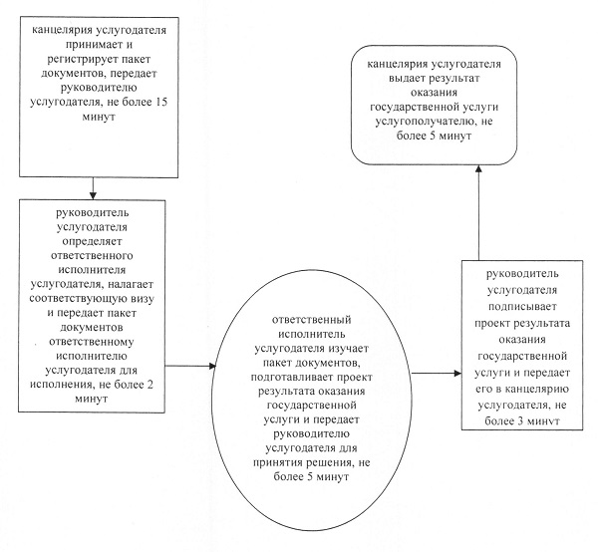

Приложение 2    
к Регламенту государственной услуги    
"Прием документов и зачисление в    
организации дополнительного образования    
для детей по предоставлению им    
дополнительного образования"

**Справочник бизнес-процессов оказания государственной услуги "Прием документов и зачисление в организации дополнительного образования для детей по предоставлению им дополнительного образования"**

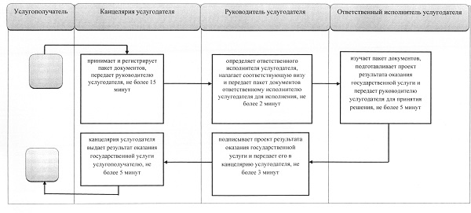

**Условные обозначения:**

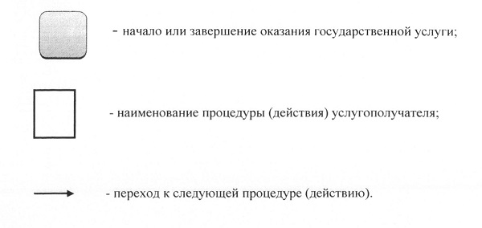

Утвержден           
постановлением акимата    
от 18 августа 2014 года    
№ 402

**Регламент государственной услуги "Прием документов и выдача направлений на предоставление отдыха детям из малообеспеченных семей в загородных и пришкольных лагерях"**

**1. Общие положения**

      1. Государственная услуга "Прием документов и выдача направлений на предоставление отдыха детям из малообеспеченных семей в загородных и пришкольных лагерях" (далее – государственная услуга) оказывается управлением образования акимата Костанайской области, отделами образования районов, городов, организациями образования (далее – услугодатель).  
      Прием и выдача результатов оказания государственной услуги осуществляется через канцелярию услугодателя.  
      2. Форма оказания государственной услуги: бумажная.  
      3. Результат оказания государственной услуги - направление (путевка) в загородные и пришкольные лагеря.  
      Форма предоставления результата оказания государственной услуги: бумажная.

**2. Описание порядка действий структурных подразделений (работников) услугодателя в процессе оказания государственной услуги**

      4. Основанием для начала процедуры (действия) по оказанию государственной услуги является принятие заявления от родителей (законных представителей) услугополучателя в произвольной форме и документов, указанных в пункте 9 Стандарта государственной услуги "Прием документов и выдача направлений на предоставление отдыха детям из малообеспеченных семей в загородных и пришкольных лагерях", утвержденного постановлением Правительства Республики Казахстан от 9 июня 2014 года № 633 "Об утверждении стандартов государственных услуг в сфере дошкольного и среднего образования" (далее - пакет документов).  
      5. Содержание каждой процедуры (действия), входящей в состав процесса оказания государственной услуги, длительность его выполнения:  
      1) канцелярия услугодателя принимает и регистрирует пакет документов, передает его руководителю услугодателя, не более 15 минут.  
      Результат процедуры – регистрация заявления услугополучателя;  
      2) руководитель услугодателя определяет ответственного исполнителя услугодателя, налагает соответствующую визу и передает ответственному исполнителю услугодателя для исполнения, не более 2 минут.  
      Результат процедуры - виза руководителя услугодателя;  
      3) ответственный исполнитель услугодателя изучает пакет документов, подготавливает направление (путевку) в загородные и пришкольные лагеря и передает руководителю услугодателя для принятия решения, не более 5 минут.  
      Результат процедуры – проект результата оказания государственной услуги;  
      4) руководитель услугодателя подписывает направление (путевку) в загородные и пришкольные лагеря и передает в канцелярию услугодателя, не более 3 минут.  
      Результат процедуры - подписанный результат оказания государственной услуги;  
      5) канцелярия услугодателя выдает направление (путевку) в загородные и пришкольные лагеря услугополучателю, не более 5 минут.  
      Результат процедуры – выдача результата оказания государственной услуги услугополучателю.

**3. Описание порядка взаимодействия структурных подразделений (работников) в процессе оказания государственной услуги**

      6. Перечень структурных подразделений, (работников) услугодателя, которые участвуют в процессе оказания государственной услуги:  
      1) канцелярия услугодателя;  
      2) руководитель услугодателя;  
      3) ответственный исполнитель услугодателя.  
      7. Описание последовательности процедур (действий) между структурными подразделениями (работниками) с указанием длительности каждой процедуры (действия):  
      1) канцелярия услугодателя принимает и регистрирует пакет документов, передает его руководителю услугодателя, не более 15 минут.  
      2) руководитель услугодателя определяет ответственного исполнителя услугодателя, налагает соответствующую визу и передает ответственному исполнителю услугодателя для исполнения, не более 2 минут.  
      3) ответственный исполнитель услугодателя изучает пакет документов, подготавливает направление (путевку) в загородные и пришкольные лагеря и передает руководителю услугодателя для принятия решения, не более 5 минут.  
      4) руководитель услугодателя подписывает направление (путевку) в загородные и пришкольные лагеря и передает в канцелярию услугодателя, не более 3 минут.  
      5) канцелярия услугодателя выдает направление (путевку) в загородные и пришкольные лагеря услугополучателю, не более 5 минут.  
      Блок-схема прохождения каждого действия (процедуры) с указанием длительности каждой процедуры (действия) указана в приложении 1 к Регламенту.  
      8. Справочник бизнес-процессов оказания государственной услуги указан в приложении 2 к Регламенту.

**4. Описание порядка взаимодействия с центром обслуживания населения и (или) иными услугодателями, а также порядка использования информационных систем в процессе оказания государственной услуги**

      9. Государственная услуга через республиканское государственное учреждение на праве хозяйственного ведения "Центр обслуживания населения" по Костанайской области и веб-портал "электронного правительства" не оказывается.

Приложение 1    
к Регламенту государственной услуги    
"Прием документов и выдача направлений    
на предоставление отдыха детям из    
малообеспеченных семей в загородных    
и пришкольных лагерях"

**Блок-схема, прохождения каждого действия (процедуры) с указанием длительности каждой процедуры (действия)**

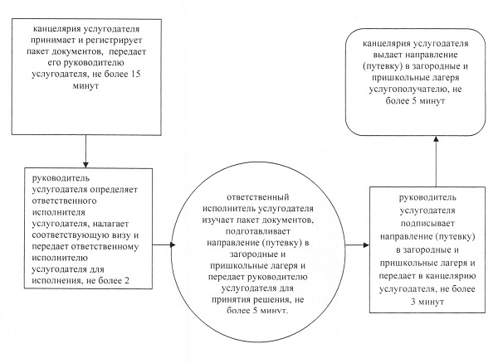

Приложение 2    
к Регламенту государственной услуги    
"Прием документов и выдача направлений    
на предоставление отдыха детям из    
малообеспеченных семей в загородных    
и пришкольных лагерях"

**Справочник бизнес-процессов оказания государственной услуги "Прием документов и выдача направлений на предоставление отдыха детям из малообеспеченных семей в загородных и пришкольных лагерях"**

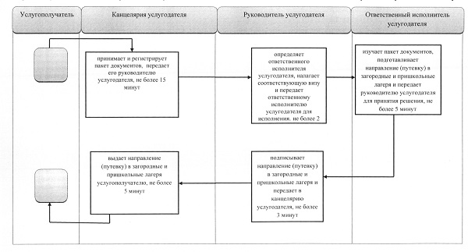

**Условные обозначения:**

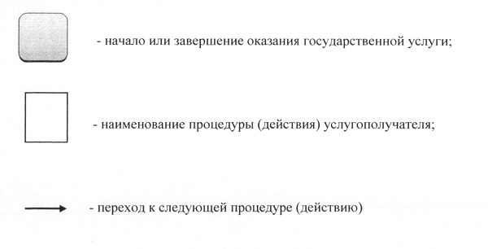

© 2012. РГП на ПХВ «Институт законодательства и правовой информации Республики Казахстан» Министерства юстиции Республики Казахстан